实验1

高秀成 2016202178

实验概述：

如图所示，本实验装置由⼀个可以移动的⿊⾊⼩⻋和⼀个细⻓的⽊棍组成，我们的主要任务是左右移动⼩⻋使得⽊棍在⻓时间内不倾倒且⼩⻋不撞上左右边缘。本实验在每个状态给我们提供⼀个⻓度为4的向量，分别代表：⼩⻋位置、⼩⻋速度、⽊棒⻆度正弦值、⽊棒⻆度变化率，上⾯四 个值的负数表示向左、正数表示向右；⽽我们需要返回⼀个决策给系统，返回0代表往左⾛，返回1代表往右

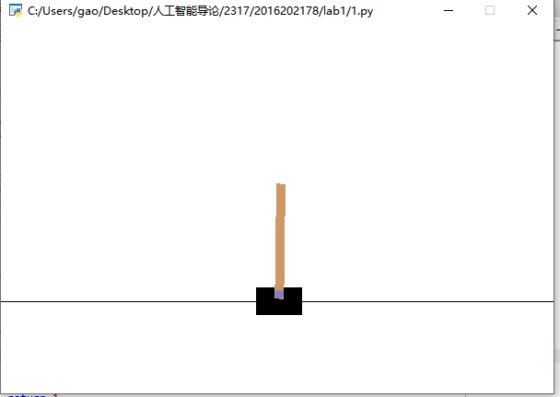

1. 环境配置

Anaconda、pip install gym

1. 代码思路

通过observation返回的位置、速度、角度、方向判断下一步step向左还是向右。

限制条件：1.位置左右偏移接近2.4时调整

2.角度左右偏移大于2°时调整

代码见附件1.py

实验结果如下图

